**Complejidad temporal y espacial:**

* Cristian Perafan Chilito
* Danna A. Espinosa
* Samuel Viviescas

A)

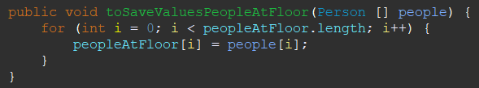

**Temporal:**

| **#** | **toSaveValuesPeopleAtFloor(Person [] people)** | **# Veces que se ejecuta la instrucción** |
| --- | --- | --- |
| 1 | for (int i = 0; i < peopleAtFloor.length; i++) { | n |
| 2 | peopleAtFloor[i] = people[i]; | n |

T(n)= n+n=2n=O(n) 🡪Orden Lineal

**Complejidad Espacial:**

| Tipo | Variable | Tamaño de 1 valor atómico | Cantidad de valores atómicos. |
| --- | --- | --- | --- |
| Entrada | people | 96bits+1bit*carácter. | n |
| Auxiliar | i | 32 | 1 |
| Auxiliar | peopleAtFloor | 96bits+1bit*carácter. | n |

Complejidad Espacial Total: Entrada+Auxiliar+Auxiliar= n+1+n= 2n+1.= O(n) 🡪Orden Lineal.

Complejidad Espacial Auxiliar: =1+n= n+1

B)

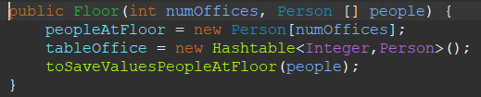

**Temporal:**

| **#** | **Floor(int numOffices, Person[] people)** | **# Veces que se ejecuta la instrucción** |
| --- | --- | --- |
| 1 | peopleAtFloor=new Person[numOffices]; | 1 |
| 2 | tableOffice = new Hashtable<Integer, Person>(); | 1 |
| 3 | toSaveValuesPeopleAtFloor(people); | 1 |

T(n)=3. = O(1) Orden Constante.

**Complejidad Espacial:**

| Tipo | Variable | Tamaño de 1 valor atómico | Cantidad de valores atómicos. |
| --- | --- | --- | --- |
| Entrada | People  numOffices | 96bits+1bit*carácter.  32 bits | n  1 |
| Auxiliar | i | 32 bits | 1 |
| Auxiliar | tableOffice | 32 bits | 1 |
| Auxiliar | peopleAtFloor | 96bits+1bit*carácter. | n |

Complejidad Espacial Total: Entrada+Auxiliar+Auxiliar+Auxiliar=n+1+1+1+n=2n+3= O(n) 🡪Orden Lineal

Complejidad Espacial Auxiliar: Auxiliar+Auxiliar+Auxiliar=1+1+n=2+n.

C.

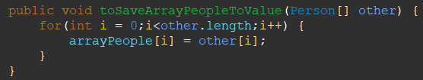

**Temporal:**

| **#** | **toSaveArrayPeopleToValue(Person [] other)** | **# Veces que se ejecuta la instrucción** |
| --- | --- | --- |
| 1 | for (int i = 0; i < other.length; i++) { | n |
| 2 | arrayPeople[i] = other[i]; | n |

T(n)=n+n=2n=O(n) 🡪Orden Lineal

**Complejidad Espacial:**

| Tipo | Variable | Tamaño de 1 valor atómico | Cantidad de valores atómicos. |
| --- | --- | --- | --- |
| Entrada | other | 96bits+1bit*carácter. | n |
| Auxiliar | i | 32 | 1 |
| Auxiliar | arrayPeople | 96bits+1bit*carácter. | n |

Complejidad Espacial Total: Entrada+Auxiliar+Auxiliar= n+1+n= 2n+1.= O(n) 🡪Orden Lineal.

Complejidad Espacial Auxiliar: =1+n= n+1

D)

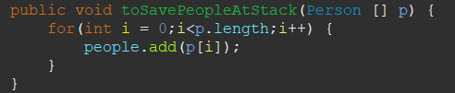

**Temporal:**

| **#** | **toSavePeopleAtStack(Person [] p)** | **# Veces que se ejecuta la instrucción** |
| --- | --- | --- |
| 1 | for (int i = 0; i < p.length; i++) { | n |
| 2 | People.add(p[i]); | n |

T(n)=n+n=2n=O(n) 🡪Orden Lineal

**Complejidad Espacial:**

| Tipo | Variable | Tamaño de 1 valor atómico | Cantidad de valores atómicos. |
| --- | --- | --- | --- |
| Entrada | p | 96bits+1bit*carácter. | n |
| Auxiliar | i | 32 | 1 |
| Auxiliar | people | 96bits+1bit*carácter. | n |

Complejidad Espacial Total: Entrada+Auxiliar+Auxiliar= n+1+n= 2n+1.= O(n) 🡪Orden Lineal.

Complejidad Espacial Auxiliar: =1+n= n+1